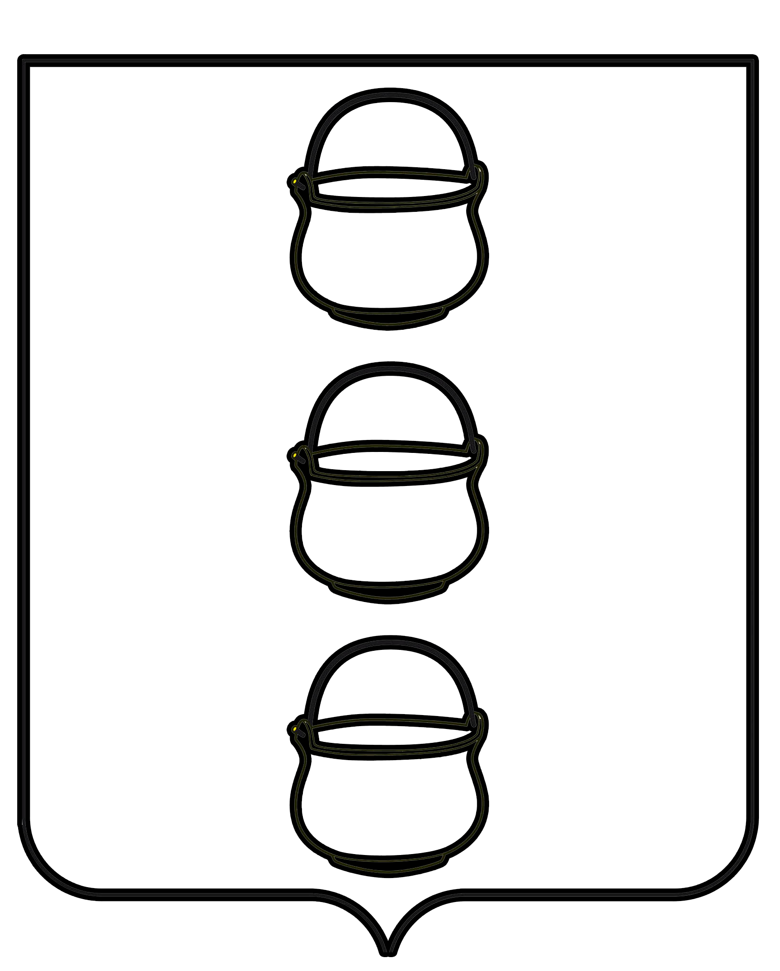

СОВЕТ ДЕПУТАТОВ
ГОРОДСКОГО ОКРУГА КОТЕЛЬНИКИ
МОСКОВСКОЙ ОБЛАСТИ

РЕШЕНИЕ
21.11.2023 № 8/71
г. Котельники

О делегировании представителя Молодежного парламента
при Совете депутатов городского округа Котельники
Московской области в состав Московского областного
Молодежного парламента

В соответствии с Законом Московской области от 16.04.2010 № 40/2010-ОЗ (ред. от 01.03.2021 N 18/2021-ОЗ ) «О Московском областном молодежном парламенте» в целях создания условий для включения молодежи в социально-экономическую, политическую и культурную жизнь и содействия формированию осознанной и активной гражданской позиции у молодежи, проживающей на территории городского округа Котельники Московской области, в связи с со сложением полномочий действующего Председателя Молодежного парламента городского округа Котельники Московской области Мариан Николеты и новым избранием Председателем Молодежного парламента городского округа Котельники Московской области Ширяевой Дарьи Юрьевны, Совет депутатов городского округа Котельники Московской области

РЕШИЛ:

1. Делегировать представителя Молодежного парламента при Совете депутатов городского округа Котельники Московской области в состав Московского областного Молодежного парламента Ширяеву Дарью Юрьевну, 22.04.2003 года рождения.
2. Признать решение Совета депутатов городского округа Котельники Московской области от 24.10.2023 №10/70 «О делегировании представителя городского округа Котельники Московской области в состав Московского областного Молодежного парламента» утратившим силу.

3. Направить настоящее решение Главе городского округа Котельники Московской области для подписания и официального опубликования (обнародования).

Председатель Совета депутатов

городского округа Котельники А.И. Бондаренко

Глава городского округа Котельники С.А. Жигалкин

